**Ficha N 23 Lenguaje verbal.**

**Comprensión lectura.**

|  |
| --- |
| **NOMBRE:** |
| **FECHA:** |

* Escucha atentamente el siguiente cuento.
* Escucha atentamente cada pregunta y responde.

**Los animales.**

Un ratón estaba descansando al pie de un árbol.

De pronto le cayó una fruta en la cabeza.

El ratón salió corriendo y se encontró con su amigo conejo y le dijo:

* Allí estaba yo, y me ha caído encima una rama que por poco me mata.

El conejo corrió asustado, encontró a la ardilla y le dijo:

* ¡Por allí, hace un momento, le ha caído al ratón un árbol encima!

La ardilla se echó a correr, encontró al cerdito y le dijo:

* ¡No te vayas por allí, que están cayendo rayos y centellas!

El cerdito encontró a la vaca y le dijo:

* ¡Corre, corre, que por allí hay un terremoto!

Y así, uno tras otro, todos los animales, asustados, corrieron como locos. Creyendo que la tierra se hundía.

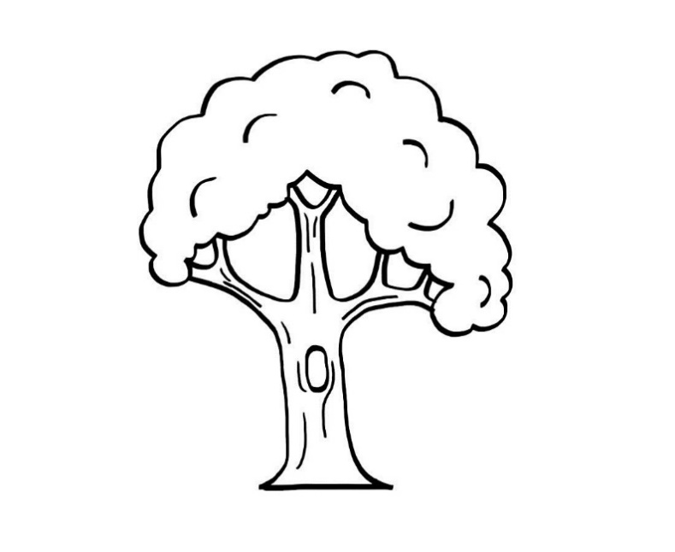 

1. ¿Dónde descansaba el ratón?

|  |  |  |
| --- | --- | --- |
| 1. En su cama. | 1. En su madriguera. | 1. Al pie de un árbol. |

1. ¿Quién era el mejor amigo del ratón?

|  |  |  |
| --- | --- | --- |
| 1. El conejo. | 1. La ardilla. | 1. El cerdito. |

1. ¿Qué le contó el conejo a la ardilla?

|  |  |  |
| --- | --- | --- |
| 1. Que al ratón se le había caído una teja en la cabeza. | 1. Que al ratón se le había caído un árbol en la cabeza. | 1. Que el ratón se había caído de un árbol. |

1. ¿Qué creían los animales?

|  |  |  |
| --- | --- | --- |
| 1. Que era una broma. | 1. Que se hundía el mundo. | 1. Que no pasaba nada. |

1. ¿Tenían motivo los animales para asustarse?

|  |  |  |
| --- | --- | --- |
| 1. Si, era un terremoto. | 1. Sí, había rayos y centellas. | 1. No, al rayón le había caído una fruta. |

* Dibuja los animales del cuento.

|  |
| --- |
|  |